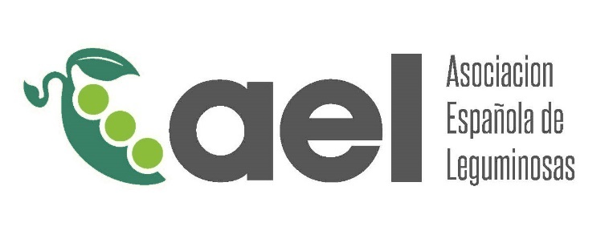

CONGRESO DE LEGUMINOSAS

VII Jornadas la Asociación Española de Leguminosas
Pontevedra, 28-30 de octubre del 2026

INSCRIPCIÓN

Enviar el formulario a: congresoael26@scg.org.es

Nombre
Correo-e |  | Teléfonos
Departamento/Institución / Empresa
Dirección

CONTRIBUCIONES CIENTÍFICAS

Oral

Poster

CUOTAS Y CALENDARIO

EARLY-BIRD: 300 €. CUOTA COMPLETA: 400 €.

La cuota incluye: asistencia a las secciones científicas y actos sociales del Congreso, almuerzos y cafés, material y publicaciones del Congreso.

Por cortesía de la AEL, se incluyen dos años de pertenencia a la Asociación Española de Leguminosas sin pago de cuota anual.

Pago por transferencia: ABANCA – ES72 2080 5401 5230 4022 7455

Se ruega indicar claramente el nombre y apellidos de la persona que se está inscribiendo.

INSCRIPCIÓN, PAGO DE CUOTA ‘EARLY-BIRD´. ¡NUEVA FECHA! | 30 de mayo del 2026
ENVÍO DE COMUNICACIONES PARA ACTAS DE LA AEL 08 | 31 de julio del 2026
INSCRIPCIÓN, PAGO DE CUOTA COMPLETA | 30 de septiembre del 2026
CELEBRACIÓN DEL CONGRESO | 28-30 de octubre del 2026
WEB

http://congresoael26.org

INFORMACIÓN DE VIAJE Y ALOJAMIENTO

Agencia de Viajes de El Corte Inglés. micegalicia2@viajeseci.es

CONTACTO

Información: congresoael26@scg.org.es
Teléfono: +34 659046689 (mensajería WhatsApp y Telegram)
Coordinador del Congreso: Antonio M. De Ron. amderon@mbg.csic.es. Tel: 986854800 / 669423454

